**Gráficos de la investigación de campo.**

**Nombre:** Arlin Andrea Cruz Diaz.

**Materia:** ciencias naturales

**Cuarta unidad lección 4**

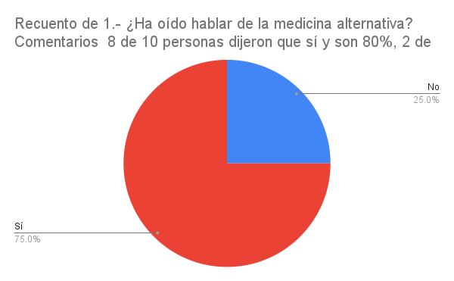**Tutora:** Chiqui.

|  |  |  |
| --- | --- | --- |
| Respuesta | Cantidad | Porcentaje |
| Si | 8 | 75% |
| No | 2 | 25% |
| Total | 10 | 100% |

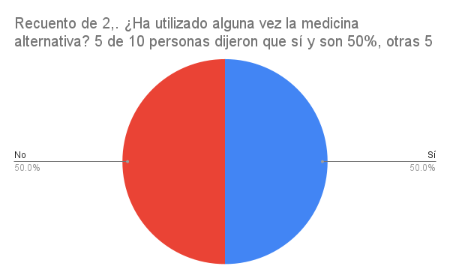

|  |  |  |
| --- | --- | --- |
| Respuesta | Cantidad | Porcentaje |
| Si | 5 | 50% |
| No | 5 | 50% |
| Total | 10 | 100% |

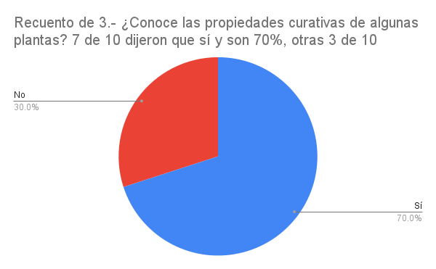

|  |  |  |
| --- | --- | --- |
| Respuesta | Cantidad | Porcentaje |
| Si | 7 | 70% |
| No | 3 | 30% |
| Total | 10 | 100% |

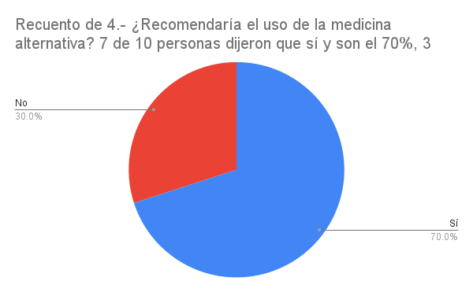

|  |  |  |
| --- | --- | --- |
| Respuesta | Cantidad | Porcentaje |
| Si | 7 | 70% |
| No | 3 | 30% |
| Total | 10 | 100% |

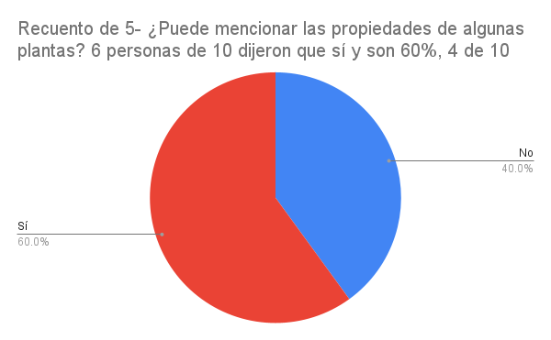

|  |  |  |
| --- | --- | --- |
| Respuesta | Cantidad | Porcentaje |
| Si | 6 | 60% |
| No | 4 | 40% |
| Total | 10 | 100% |

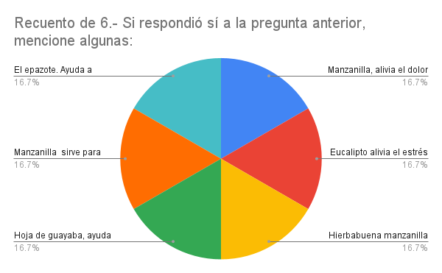

|  |  |  |
| --- | --- | --- |
| Respuesta | Cantidad | Porcentaje |
| Apazote | 1 | 17% |
| Manzanilla | 1 | 17% |
| Hoja de guayaba | 1 | 17% |
| Manzanilla 2 | 1 | 17% |
| Eucalipto | 1 | 16% |
| Hierbabuena | 1 | 16% |
| Total | 6 | 100% |